# 1. 范围

## 1.1 系统概述

## 1.2 文档概述

支持存储过程调用调试查看游标需求；

## 1.3 术语定义

## 1.4 引用文档

## 1.5 设计决策

# 2. **详细设计**

### 2.0.1 **功能简述**

该功能是在VDS中支持用户调用函数/存储过程时查看游标数据。

用户在使用VDS过程中有函数/存储过程返回参数使用游标类型，在调用时支持通过弹窗查看游标数据。

该功能提供了便捷的数据查看方式，方便用户调试和分析存储过程的执行结果。

该功能适用于 Vastbase G100 数据库版本 2.2.5/2.2.10/2.2.11/2.2.12，操作系统为 Win7/Win10，软件为 Jdk11 及以上。

### 2.0.2 **系统部件**

#### 2.0.2.1 **主要程序文件**

#### 2.0.2.2 **关键数据结构说明**

### 2.0.3 **执行方案**

#### 2.0.3.1 **大文本类型查看编辑优化**

##### 2.0.3.1.1 **实现逻辑描述**

查看游标数据

1、对执行SQL后的ResultSet的元数据进行一个遍历，判断是否有游标类型的数据

3、如果不存在游标数据，按原来的流程执行

2、如果存在游标数据，记录游标类型数据的行号

4、通过反射技术，获取对应的游标类型数据的值

3、由于游标类型的数据返回的值是游标的名字，发起数据库查询“Fecth all in 游标的名字” ，获取游标的数据

4、通过反射技术，替换ResultSet的原本的值为新获取的游标数据值。

双击展示数据

1、对表格的双击事件进行监听

2、判断如果是游标类型数据而且点击的列名是值，对值进行获取

3、创建弹窗并展示数据

##### 2.0.3.1.2 **流程/交互设计**

查看游标数据

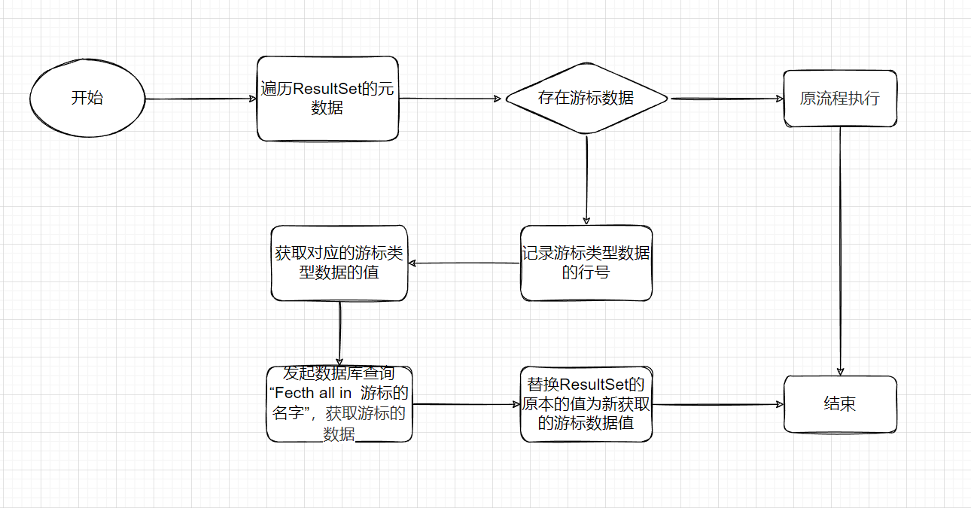

双击展示数据

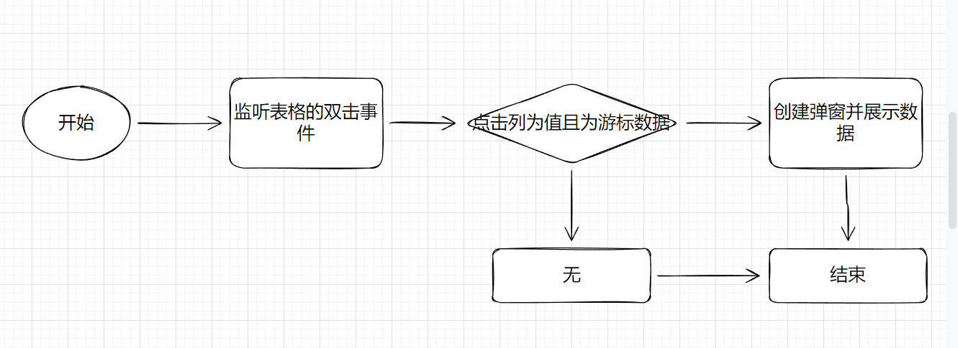

##### 2.0.3.1.3 **关键逻辑/SQL**

##### 2.0.3.1.4 **其它**